ARTIGO TÉCNICO CIENTÍFICO

energia elétrica gerada a PARTIR DE biogás na INDÚSTRIA cervejeira
INSTITUTO POLITÉCNICO – UNA
Engenharia Ambiental
3° Ciclo
Professora: Bernadete de Souza Santos

Carlos Gomes de Brito, Daiana Cristina Pereira da Silva, Daniel dos Santos, Gabriela Cristina Ferreira, João Carlos dos Anjos, Jully Barbosa Rocha, Robson Tupy Alves, Shirley dos Santos Pimenta

RESUMO

Este trabalho foi realizado com o intuito de apresentar soluções técnicas para uma indústria cervejeira, dando-se uma destinação viável aos seus resíduos gerados.

O Projeto visa reaproveitar esses resíduos para a produção de biogás através de biodigestores, e assim possibilitar a utilização do mesmo como meio de se converter esse biogás em energia elétrica, amenizando os impactos ambientais gerados.

Palavras Chaves: Biogás, geração de energia elétrica, sustentabilidade.

1. INTRODUÇÃO

Atualmente diversas indústrias de inúmeros ramos, estão se dedicando a questões relacionadas á sustentabilidade. Umas das formas de fazer com as mesmas tornem-se cada vez mais sustentáveis é propor soluções alternativas em conjunto com melhores gerenciamentos de seus rejeitos,
afim de melhorá-las economicamente, socialmente e ambientalmente.

Com a finalidade de minimizar os impactos causados pelos rejeitos líquidos gerados com a fabricação da cerveja, e promover o desenvolvimento e o uso eficiente da

biomassa gerada com o auxilio de biodigestores, e assim aplicar tecnologias para converter o gás gerado em energia elétrica como fonte sustentável.

O presente projeto interdisciplinar tem como objetivo realizar técnicas sustentáveis, integrando conhecimentos adquiridos em Cálculo diferencial e integral, Física aplicada e Química Analítica, disciplinas então ministradas.

2. REVISÃO BIBLIOGRÁFICA

O processo de fermentação da cerveja é conhecido há milênios. Na Idade Média a produção e o consumo desta bebida tiveram grande aumento por influência dos mosteiros, já que estes locais serviam de abrigo para viajantes.

No Brasil a cerveja é um produto popular de longa tradição. Na década de 40, inúmeras fábricas foram instaladas, porém a primeira fábrica nacional foi a Imperial Fábrica de Cerveja Nacional construída no Rio de Janeiro.

A indústria cervejeira, ao longo de seu processo, apresenta basicamente cinco etapas de fabricação: obtenção do malte, preparo do mosto, fermentação, processamento da cerveja e envase. Ressalta-se apenas que pode haver diferenças em plantas reais, em função das particulares de cada empresa. (CETESB, 1992).

Dessas etapas são geradas ao longo do toda uma quantidade extrema de poluentes. O resíduo mais encontrado nos efluentes da indústria cervejeira é o mosto. O mosto da cerveja por possuir elevada carga orgânica necessita ser tratado para alcançar padrões adequados ao lançamento em corpos d’água sem prejuízos relevantes ao meio ambiente. (MENDES, 2008).

Estes resíduos são a matéria-prima para a geração de biogás no final do processo, ao qual são tratados biologicamente, através de biodigestores, que serão utilizados para conversão em energia elétrica. Os biodigestores, no entanto, não produzem biogás, uma vez que sua função é fornecer as condições propícias para que um grupo especial de bactérias degrade o material orgânico, com a seqüente liberação do gás metano. (BARRERA, 1993).

O Biogás é um gás inflamável produzido por bactérias anaeróbias a partir de um processo de fermentação de matérias orgânicas (biomassa) utilizando parâmetros como: limites de temperatura, teor de umidade e pH. A composição típica do biogás é cerca de 60% de metano (CH₄), 35% de dióxido de carbono (CO₂) e 5% de uma mistura de hidrogênio (H₂), nitrogênio (N₂), amônia (NH₃), ácido sulfídrico (H₂S), monóxido de carbono (CO), e oxigênio (O₂). (COELHO, 2006).

Quanto maior a formação de metano, mais energia por unidade de massa o biogás contém. O peso do metano é pouco mais da metade do peso do ar, ou seja: 1 m3 de metano/1 m3 de ar equivale a 0,716kg/1,293 kg, ou seja, 0,554 kg. (BARRERA, 1993, p. 9).
É esta percentagem de metano que confere ao biogás um alto poder calorífico, o qual varia de 5.000 a 7.000 kcal por metro cúbico, e que, submetido a um alto índice de purificação, pode gerar um índice de até 12.000kcal por metro cúbico. (COELHO, 2006).

Existem diversas tecnologias para efetuar a conversão energética do biogás. No entanto como esse gás é rico em metano, pode-se queimá-lo diretamente para gerar energia térmica e utilizar essa energia para aquecimento de caldeiras.

A partir de então o funcionamento é semelhante ao de uma usina termoelétrica, onde o vapor da água produzida por uma caldeira aquecida pela queima do carvão e do petróleo, é que faz com que se movimentem as turbinas. O processo será o mesmo para transformar o biogás em energia elétrica, porém a queima do gás não apresenta alto grau de poluição o que o difere das termoelétricas. (SILVA, 2009).

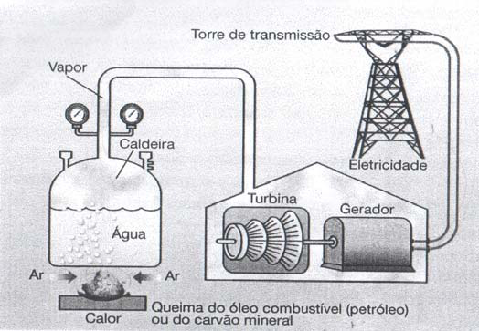
Figura 1: Esquema de Usina Termoelétrica

Situada no EUA, a cervejaria Sierra Nevada Brewing já utiliza o processo da produção de biogás para geração de energia elétrica, a qual é utilizada pela própria indústria, a fim de suprir sua demanda energética. Dessa forma a empresa contribui não apenas para o setor ambiental, como também para o econômico e o social, aplicando amplamente o conceito de sustentabilidade.

3. MATERIAIS E MÉTODOS

Para realização do projeto, foram construídos um protótipo e uma maquete com a finalidade de torná-lo o mais real possível.

No protótipo realizado, utilizou-se um fogareiro a gás GLP com a finalidade de simular o biogás, composto por mais da metade de gás metano, produzido no processo de tratamento dos efluentes da cerveja. Esse gás foi então queimado para obtenção de energia necessária para o aquecimento de água uma panela de pressão adaptada, que simboliza em um projeto real uma caldeira.

Com o calor fornecido à panela de pressão, o vapor dentro da mesma sofre uma determinada pressão, que faz mover uma pequena hélice do gerador acoplado, transformando a energia mecânica em energia elétrica. Essa energia alimenta o circuito eletrônico que a maquete possui finalizando com o acendimento dos leds, os quais simulam lâmpadas da indústria de cerveja.

Como dito anteriormente, a maquete produzida simula as instalações de uma indústria cervejeira, baseada em uma visita técnica realizada pelo grupo a mesma. Para a montagem da maquete foram utilizadas latas de alumínio, arames, pedaços de chapa de alumínio, tubo de alumínio, cola e tinta. Já no circuito eletrônico produzido, utilizaram-se fios, e os seguintes componentes: diodo, chave reguladora de tensão, resistores e diodo emissor de luz (Led).

4. RESULTADOS EXPERIMENTAIS

Com o objetivo de unificar as matérias estudadas durante o terceiro semestre de Engenharia Ambiental, a interdisciplinaridade deste projeto foi avaliada e relatada a seguir.
Através da visita técnica realizada pelo grupo a fabrica de cerveja, Krug Bear, situada no município de Nova Lima, observou-se que os efluentes lançados, caracterizam-se pela elevada carga de matéria orgânica e por um pH predominantemente alcalino, devido principalmente aos carbonatos e bicarbonatos e, posteriormente, aos íons hidróxidos, silicatos, boratos, fosfatos e amônia. (MACÊDO,2002)
Antes da fabrica lançar seus dejetos em rede de esgoto, estes passam primeiramente por uma estação de tratamento(ETE), na qual é gerado o biogas, atraves dos biodigestores. A partir desta concepção, permite-se o acúmulo de biomassa, pela sua retenção ou recirculação. Com isso pode-se medir a quantidade de oxigênio necessária (em mg/L) para transformar, por oxidação, as matérias orgânicas presentes na água do efluente.
O processo de digestão anaeróbia apresenta a seguinte equação (OLIVEIRA, 2009):
matéria orgânica + H2 → CH4 + CO2 + biomassa + NH3 + H2S + Calor.

Para determinar a quantidade de energia disponibilizada pelo protótipo, utilizaram-se conhecimentos de Cálculo integral e derivadas em conjunto com técnicas Física Aplicada. Desta forma foi possível comparar os dados obtidos com os dados da literatura.

Foram aplicadas leis de transformação isotérmica, quando se varia volume e pressão sob temperatura constante. A seguir é demonstrada a expressão universal utilizada para determinação da energia. (Fig 2)

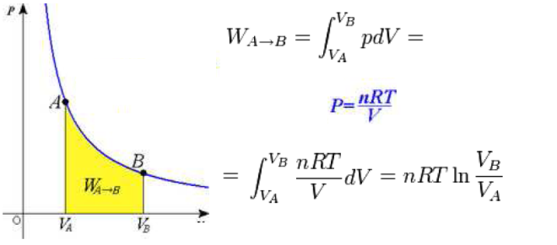
Figura 2: Expressão Universal de determinação de energia

Além dos conceitos utilizados de transformação isotérmica em conjunto com a matéria de cálculo, foi através da disciplina de Física Aplicada que se notou o alto poder calorífico do Biogás.

Como citado anteriormente, o biogás quando queimado gera grande quantidade de calor, podendo chegar índices que variam de 5.000 a 7.000 kcal por metro cúbico. Dessa forma transforma-se o poder calórico para a geração de energia, através das termoelétricas, que por sua vez geram eletricidade a fim de ser aplicada no funcionamento de motores, fogões, geradores, dentre outros equipamentos elétricos.

A seguir são apresentados os dados obtidos na elaboração da maquete:

W _{f - i} = nRT ln V_{F}/V_{I}

W = Enegia em Joule (J)
N = nº de matéria (mol)
R = Constante universal dos gases
T = Temperatura (ºC)
V = Volume (Litros)

W = 5,4x10⁴. 0,00366 . 98. ln 3/1,5
W = 13.425,37 J
Se:
1cal = 4,18 J
13.425,37 J = 3.211,81Cal

Desta maneira foi possível determinar a quantidade em m³ de biogás que deverá ser queimado para se obter uma rotação continua da hélice do motor da termoelétrica.

Se comparado com a literatura de (COELHO, 2006), o valor encontrado sofre uma pequena alteração. O fato é devido aos materiais utilizados em nosso procedimento.

A elaboração e montagem do protótipo, neste caso a maquete, foram realizadas em conjunto com o desenvolvimento do artigo técnico apresentado. Desta maneira minimizaram-se os erros, aos quais contribuíram para o sucesso da construção.

O protótipo, maquete, é apresentado como uma indústria cervejeira, a qual conta com a (1) linha de produção; (2) Tanques de armazenamento; (3) Canais de escoamento dos efluentes; (4) ETE; (5) Termoelétrica. Ima.Estes podem ser visto na figura apresentada abaixo:
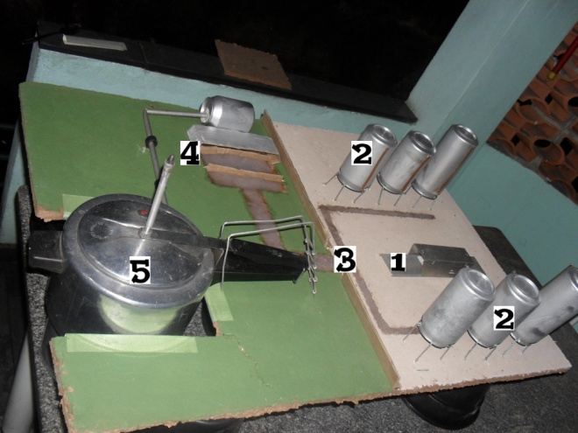
Imagem 1: Foto da montagem do protótipo

5 - CONCLUSÃO

Conforme pesquisas, análises e resultados alcançados pelo projeto o reuso de efluentes que anteriormente poderiam significar problemas de descarte ou algum tipo de impacto ao meio ambiente é bastante satisfatório quando se leva em conta a aplicação de forma complexa do conceito de sustentabilidade.

A aplicação de tecnologia, aliada á criatividade de transformar o que não tinha utilidade em energia “in natura”, produz em grande escala danos menores ao planeta e ganhos maiores no alcance de soluções ambientalmente práticas, inteligentes e corretas. As sobras geram energia, que vira combustível e alimenta os motores da evolução do dito “Cidadão Civilizado”.

Física, química e cálculos são apenas ferramentas cientificamente comprovadas de algo maior que aponta para o futuro como engenharia de criação e de auto-salvação. A cerveja que diverte bebida com moderação é a mesma que fornece insumo para a energia sustentável que faz tão bem ao precioso e indispensável elemento chamada vida.

Portanto, concluí-se que os objetivos foram alcançados, já que se conseguiu por meio do protótipo verificar a geração de energia elétrica produzida a partir de biogás.

6 - REFERÊNCIAS BIBLIOGRÁFICAS

BARRERA, Paulo. “Biodigestores: energia, fertilidade e saneamento para a zona rural.” São Paulo: Ícone, 1993, p. 11.

CETESB- COMPANHIA DE TECNOLOGIA DE SANEAMENTO AMBIENTAL, “Nota técnica sobre tecnologia de controle: Fabricação de cervejas e refrigerantes” NT- 24, CETESB, São Paulo, 1992. - 27p.

COELHO, Suani Teixeira “Geração de Energia Elétrica a partir do Biogás Proveniente do Tratamento de Esgoto Utilizando um Grupo Gerador de 18 Kw”. 2006

MACÊDO, J.A.B. “Introdução à Química Ambiental.” Juiz de Fora, MG: Jorge
Macêdo, 2002, 487p.

MENDES, Diego Hamzagic, “Utilização do biogás para a geração de energia elétrica e secagem do lodo de estação de tratamento de esgoto na indústria cervejeira.” Taubaté: Unitau 2008.

OLIVEIRA, Rafael D. ”Geração de energia elétrica a parir do biogás produzido pela fermentação anaeróbia de dejetos em abatedouro e as possibilidades no mercado de carbono.“ São Carlos, 2009.

SILVA, L, L , ALVES, M. S “Princípios de Termoelétricas em Pequenas Propriedades Rurais”. São Paulo, 2009.

